TRƯỜNG ĐẠI HỌC NÔNG LÂM THÁI NGUYÊN
KHOA QUẢN LÝ TÀI NGUYÊN
BỘ MÔN TRẮC ĐỊA – GIS – VIỄN THÁM

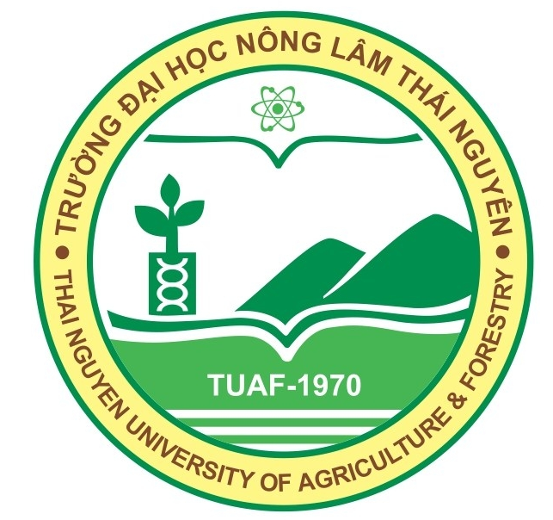

ĐỀ CƯƠNG CHI TIẾT
Học phần: Trắc địa ảnh – Viễn thám
(Hai tín chỉ)

Thái Nguyên – 2014

